Verslag jaarvergadering Oranjevereniging Ellecom, d.d. 7 februari 2007
Plaats: Dorpshuis “’t Binnenhof”

Op woensdag 7 februari 2007 hield de Oranjevereniging Ellecom haar jaarvergadering in het Dorpshuis in Ellecom. De voorzitter opende om 20.00 uur de vergadering. Aanwezig waren de leden van het bestuur van de Oranjevereniging Ellecom:

Ingrid van Berkel (voorzitter)
Kees van der Wal (secretaris)
Ed Heidelberg (penningmeester)
Carin Vos
Jeroen Overvelde
Cor Verbruggen
Henk Hakken
(René Tijssen was ziek)

en de dorpsgenoten:
Bertus Samberg
Fred Melchior
Sigrid Wessels
Harry Mosselman
Tracy Beumer
Marion Spreeuw
Mathilde Stuiver

Verslag van de activiteiten 2006, vooruitblik 2007
De voorzitter loopt de activiteiten van vorig jaar door. De Koninginnedag begint aardig met een stralende zon maar al snel moeten de kinderen hun kleedjes afdekken of opruimen want de eerste regenspetters vallen naar beneden. De burgemeester en de voorzitter proberen eendrachtig met toespraken, het Wilhelmus en de aubade de gevoelstemperatuur wat te verhogen. De opkomst is ondanks het weer traditioneel hoog. Als we met Excelsior en de kinderen naar het grasveldje trekken om de ballonnen op te laten barst er een enorme hagelbui los. De rest van de dag wordt met wisselend weer afgewerkt en het volleybaltoernooi wordt gewonnen door ‘De Vlinders’.
Het Zomerfeest is een week verplaatst naar het tweede weekend van juni en met succes: drie dagen prachtig weer en een fantastische zaterdag met de optocht, een succesvolle Tapenade en ’s middags de vijfkamp met lekker veel water.
Foto’s van Koninginnedag en Zomerfeest 2006 zijn te zien op www.Ellecom.nl.nu


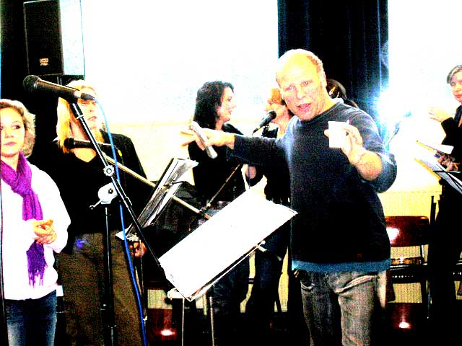
In een vooruitblik naar 2007 kondigt de voorzitter een super-gig aan op de donderdagavond, georganiseerd door Henk Paas. Dit wordt een geweldige muziekavond met vele Ellecommers op het podium waar nu al flink voor geoefend wordt.

Vervolgens wordt het thema voor het zomerfeest onthuld:



Dit is het thema voor de vrijdag en de optocht op zaterdag. Op vrijdagmiddag wordt een circuscircuit georganiseerd door circus-theaterschool Poehaa uit Arnhem samen met de Anne Frankschool voor alle kinderen van groep 1 t/m 8.
De Oranjevereniging stopt dit jaar met de oudermiddag op donderdag. Maar deze mensen worden wel actief betrokken bij het Zomerfeest. Ze krijgen bezoek tijdens de ouderensoos in de week voor het Zomerfeest en worden speciaal uitgenodigd voor de Tapenade op zaterdag.

Jaarrekening 2006 en verantwoording penningmeester
Ondanks een negatief resultaat van bijna 1.100 euro heeft de Oranjevereniging gezien alle omstandigheden toch een redelijk financieel jaar gedraaid. Het zijn vaak kleine dingetjes die bepalen of kosten hoger of lager uitvallen. In ieder geval gaan we beter naar de inkomstenkant kijken dit jaar zodat we minder kwetsbaar zijn. Omdat de vereniging net 70 jaar is geworden hanteren we in 2007 een wat uitdagender begroting dan andere jaren. Maar ook dan moet de begroting sluitend zijn.
De kascontrolecommissie, bestaande uit Harry Mosselmanen en Paulien van der Goot, hebben de boeken van de penningmeester gecontroleerd en in orde bevonden. Harry wordt hartelijk bedankt voor twee jaar kascontrole. Paulien mag nog een jaar en krijgt gezelschap van Sigrid Wessels. De penningmeester wordt decharge verleend voor het boekjaar 2006.

Benoeming kascommissie 2007
Paulien van der Goot voor het tweede jaar en Sigrid Wessels voor het eerste jaar vormen de kascontrolecommissie 2007.

Aftreden bestuursleden
Het bestuur neemt afscheid van Cor Verbruggen, die na ruim vijf jaar afscheid neemt van het bestuur van de Oranjevereniging. Vanwege zijn grote inzet, harde werken en technische kennis zullen we hem enorm gaan missen. Gelukkig blijft Cor wel hand- en spandiensten verrichten.
We nemen formeel ook afscheid van Nicole Huiskes, die vanavond niet aanwezig is en al langere tijd het bestuurslidmaatschap niet kon combineren met andere activiteiten.
Kees van der Wal stopt als bestuurslid zodra er een nieuwe secretaris is gevonden.

Verkiezing nieuwe bestuursleden en verdeling bestuursfuncties
Als nieuwe bestuursleden worden benoemd oudgediende Mathilde Stuiver die na twee jaartjes rust weer vol overtuiging en met veel energie terugkeert in het bestuur. Ook nieuw is Marion Spreeuw die zich, samen met Mathilde, vooral op de kinderprogramma’s gaat richten.
En er is nog een vacature voor een bestuurslid.

Data activiteiten 2007
30 april: Koninginnedag
4 mei: Dodenherdenking
7,8,9 juni: Zomerfeest

Rondvraag
Bertus: er moet goede afstemming plaatsvinden over de inzet tijdens het zomerfeest want in De Steeg worden dit jaar heel veel mensen verwacht en daar moet Bertus ook aanwezig zijn.
Het bestuur belooft tijdig met Bertus af te stemmen.
Bertus heeft ook nog suggesties voor goedkopere tenten in De Steeg.
Het bestuur zoekt dat uit.
Tracy: worden de kinderen van groep 1 en 2 ook voor het vrijdagmiddagcircus uitgenodigd?
Het bestuur: uiteraard.

De voorzitter bedankt allen voor hun aanwezigheid en inbreng en sluit de vergadering.

